

**Об утверждении регламента государственной услуги "Выдача направления детям с ограниченными возможностями в специальные коррекционные и другие организации для получения медицинских, специальных образовательных и специальных социальных услуг"**

***Утративший силу***

Постановление акимата Жамбылской области от 21 августа 2017 года № 180. Зарегистрировано Департаментом юстиции Жамбылской области 12 сентября 2017 года № 3519. Утратило силу постановлением Жамбылского областного акимата от 24 ноября 2022 года № 249

      Сноска.Утратило силу постановлением Жамбылского областного акимата от 24.11.2022 № 249 (вводится в действие по истечении десяти календарных дней после дня его первого официального опубликования).

      Примечание РЦПИ.

      В тексте документа сохранена пунктуация и орфография оригинала.

      В соответствии с Законом Республики Казахстан от 23 января 2001 года "О местном государственном управлении и самоуправлении в Республике Казахстан", Законом Республики Казахстан от 15 апреля 2013 года "О государственных услугах" акимат Жамбылской области **ПОСТАНОВЛЯЕТ:**

      1. Утвердить прилагаемый регламент государственной услуги "Выдача направления детям с ограниченными возможностями в специальные коррекционные и другие организации для получения медицинских, специальных образовательных и специальных социальных услуг".

      2. Коммунальному государственному учреждению "Управление образования акимата Жамбылской области" в установленном законодательством порядке обеспечить:

      1) государственную регистрацию настоящего постановления в органах юстиции;

      2) в течение десяти календарных дней после государственной регистрации настоящего постановления его направление на официальное опубликование;

      3) размещение настоящего постановления на интернет-ресурсе акимата Жамбылской области.

      4) принятие иных мер, вытекающих из настоящего постановления.

      3. Контроль за исполнением настоящего постановления возложить на заместителя акима области Е. Манжуова.

      4. Настоящее постановление вступает в силу со дня государственной регистрации в органах юстиции и вводится в действие по истечении десяти календарных дней после дня его первого официального опубликования.

|  |
| --- |
| *Исполняющий обязанности* |
| *акима области* | *Б. Орынбеков* |

|  |  |
| --- | --- |
|  | Приложение к постановлению акимата Жамбылской области № 180 от 21 августа 2017 года |

**Регламент государственной услуги "Выдача направления детям с ограниченными возможностями в специальные коррекционные и другие организации для получения медицинских, специальных образовательных и специальных социальных услуг"**

**1. Общие положения**

      1. Государственная услуга "Выдача направления детям с ограниченными возможностями в специальные коррекционные и другие организации для получения медицинских, специальных образовательных и специальных социальных услуг" (далее – государственная услуга) оказывается психолого-медико-педагогическими консультациями (далее – услугодатель) в соответствии со стандартом государственной услуги "Выдача направления детям с ограниченными возможностями в специальные коррекционные и другие организации для получения медицинских, специальных образовательных и специальных социальных услуг" (далее - стандарт) утвержденным приказом Министра образования и науки Республики Казахстан от 14 марта 2017 года № 120 "Об утверждении стандарта государственной услуги "Выдача направления детям с ограниченными возможностями в специальные коррекционные и другие организации для получения медицинских, специальных образовательных и специальных социальных услуг" (зарегистрирован в Реестре государственной регистрации нормативных правовых актов от 5 июля 2017 года № 15317).

      2. Прием и выдача документов для оказания государственной услуги осуществляются через услугодателя.

      3. Результат оказания государственной услуги:

      1) выдача направления по форме согласно приложению 1 к стандарту;

      2) оказание консультативной помощи родителям.

      Форма предоставления результата оказания государственной услуги: бумажная.

**2. Описание порядка действий структурных подразделений (работников) услугодателя в процессе оказания государственной услуги**

      4. Основанием для начала процедуры (действия) по оказанию государственной услуги услугополучателя (либо его представления по нотариально заверенной доверенности) является необходимые для оказания государственной услуги, указанные в пункте 9 стандарта (далее - документы).

      5. Содержание каждой процедуры (действия), входящей в состав процесса оказания государственной услуги, длительность выполнения:

      1) прием, регистрация документов, необходимых для оказания государственной услуги и направление на консультацию – 15 (пятнадцать) минут;

      2) проведение психолого-медико-педагогического обследования детей с ограниченными возможностями, оказание консультативной помощи родителям – 1 (один) час;

      3) подготовка, подписание результата государственной услуги – 30 (тридцать) минут;

      4) выдача услугополучателю результата государственной услуги – 15 (пятнадцать) минут.

      В случаях представления услугополучателем неполного пакета документов согласно перечню, предусмотренному стандартом государственной услуги, и (или) документов с истекшим сроком действия услугодатель отказывает в приеме пакета документов.

      6. Результат процедуры (действия) по оказанию государственной услуги, который служит основанием для начала выполнения следующей процедуры (действия):

      1) прием документов услугополучателя;

      2) психолого-медико-педагогическое обследование детей с ограниченными возможностями, оказание консультативной помощи родителям;

      3) выдача результата государственной услуги.

**3. Описание порядка взаимодействия структурных подразделений (сотрудников) услугодателя, в процессе оказания государственной услуги**

      7. Перечень структурных подразделений (работников) услугодателя, которые участвуют в процессе оказания государственной услуги:

      1) ответственный работник услугодателя;

      2) специалисты услугодателя;

      2) руководитель услугодателя.

      8. Описание последовательности процедур (действий) между структурными подразделениями (работниками) с указанием длительности каждой процедуры (действия):

      1) ответственный работник услугодателя в течение 15 минут проводит анализ документов на соответствие перечню, предусмотренному пунктом 9 стандарта, регистрирует и направляет его к специалистам услугодателя;

      2) специалисты услугодателя в течение 1 часа оказывают консультативную помощь родителям, проводят психолого-медико-педагогическое обследование детей с ограниченными возможностями и направляют руководителю услугодателя;

      3) руководитель услугодателя в течение 30 минут готовит и подписывает результат государственной услуги и направляют ответственному работнику услугодателя;

      4) ответственный работник услугодателя в течение 15 минут выдает услугополучателю результат государственной услуги.

**4. Описание порядка взаимодействия с Государственной корпорацией и (или) иными услугодателями, а также порядка использования информационных систем в процессе оказания государственной услуги**

      9. В соответствии со стандартом, оказание государственной услуги через Государственную корпорацию не предусмотрено.

      10. В соответствии со стандартом, государственная услуга оказывается в бумажном виде, в связи с чем, в процессе оказания государственной услуги информационные системы не используются.

      11. Подробное описание последовательности процедур (действий), взаимодействий структурных подразделений (работников) услугодателя в процессе оказания государственной услуги, отражается в справочнике бизнес-процессов оказания государственной услуги согласно приложению 1 к настоящему регламенту. Справочник бизнес-процессов оказания государственной услуги размещается на веб-портале "Электронного правительства" (www.egov.kz) и интернет–ресурсах (www.zhambyl.gov.kz, www.zh-bilim.kz) услугодателя.

|  |  |
| --- | --- |
|  | Приложение к регламенту государственной услуги "Выдача направления детям с ограниченными возможностями в специальные коррекционные и другие организации для получения медицинских, специальных образовательных и специальных социальных услуг" |

**Справочник бизнес-процессов оказания государственной услуги**

**"Выдача направления детям с ограниченными возможностями в специальные коррекционные и другие организации для получения медицинских, специальных образовательных и специальных социальных услуг"**

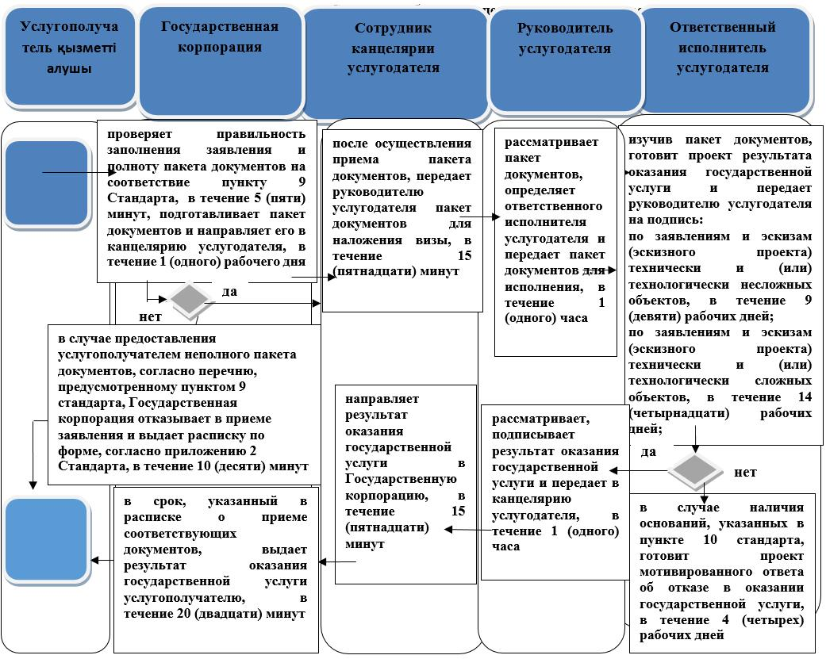

**Условные обозначения**

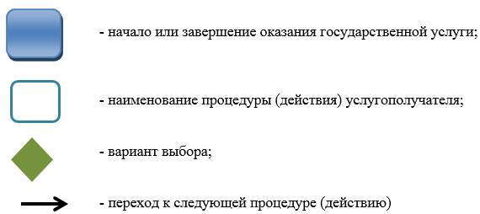

© 2012. РГП на ПХВ «Институт законодательства и правовой информации Республики Казахстан» Министерства юстиции Республики Казахстан